**2、LiveTemplate**

如果你懒，那么这个玩法你肯定要用到。我们在开发的时候经常打log，可是每次打的log都是那两句话，写都写烦了：

**class** Foo{

**public** **static** **final** String TAG = Foo.**class**.getSimpleName();

**public** **void** bar(**int** value){

Log.d(TAG, "called :bar with value=[" + value + "]");

}

}

真的是不能愉快了。直到有一天：



废话不多说，我把我常用的几个自定义模板都拿出来，大家也提提意见:)

**2.1 快速输入Tag**

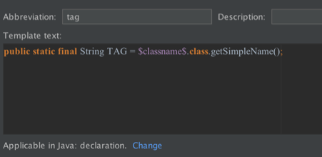

http://km.oa.com/files/photos/captures/201601/1451964373_28_w451_h33.png



**2.2 快速打印一个变量值**

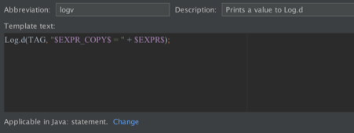

http://km.oa.com/files/photos/captures/201601/1451964490_34_w451_h53.png



**2.3 快速创建属性以及Getter和Setter**

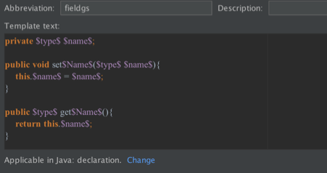

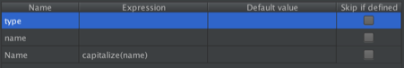



**2.4 快速创建Listener**

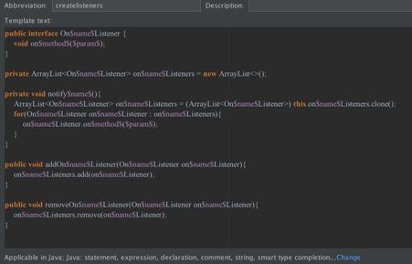

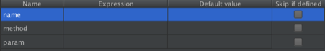



**2.5 快速添加case分支**

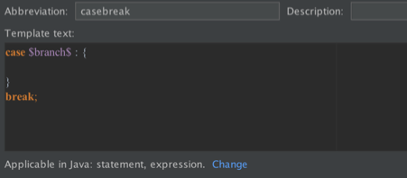



**2.6 快速评论**

